Des jeunes du FCRF2M(23/06) et challenge(24/06)

Aux stades de Richardménil et Messein

Samedi 23 juin 2012

(Journée réservée aux des débutants, poussins, benjamins, 13 ans)
Tous les enfants seront récompensés !!!
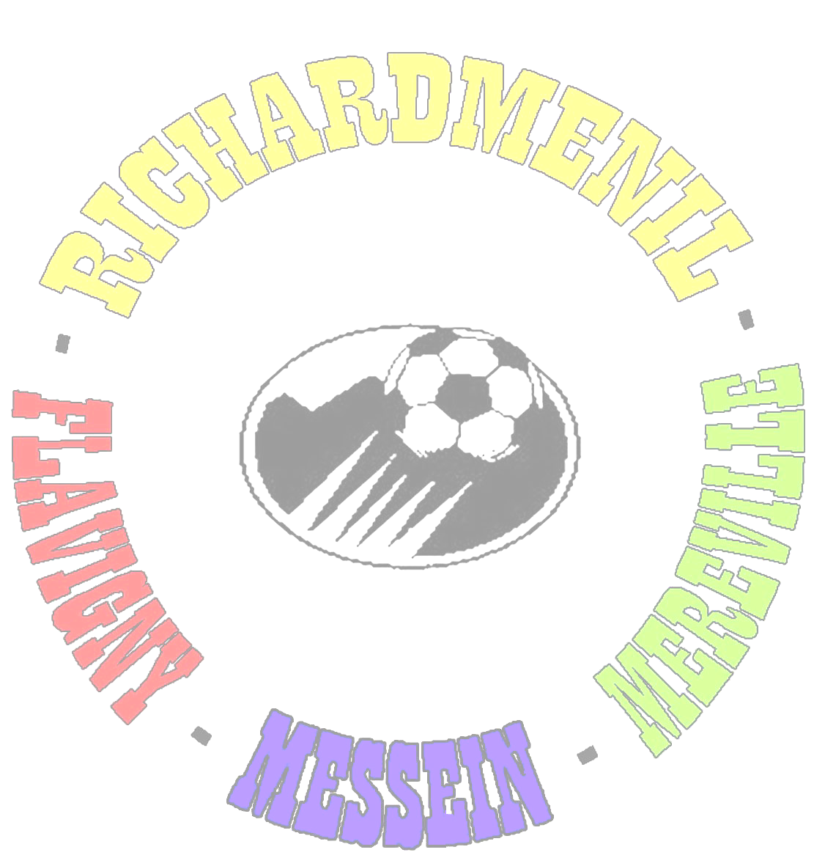

13h00 : début de la fête
13h30 : plateau U6 à U9 à Messein
: tournoi U11 à Messein
: tournoi U13 à Richardménil
: tournoi U15 à Richardménil
18h00 : plateau final toutes catégories à Richardménil
20h00 : remise de récompenses

À partir de 19h30 :

’’REPAS CONVIVIAL’’

(Offert aux joueurs et leurs dirigeants)

AVEC LES PARENTS et SYMPATHISANTS

à 21h30 :

’’MAJORETTES

RETRAITE AUX FLAMBEAUX (+ de 150 jeunes)’’
à 22h30 :

’’FEUX DE LA SAINT JEAN’’
(Ambiance musicale assurée)
Dimanche 24 juin 2012

(Journée réservée aux U17, U19, vétérans et seniors)

09h00 : convocation des joueurs
09h30 – 13h00 tournoi
Repas
14h00 – 18h00 poursuite du tournoi
18h00 : remise des récompenses

RENARD Xavier, 18 rue de Laval, 54630 Richardménil Tel : 06 12 81 17 21
C’EST AVEC BEAUCOUP DE PLAISIR QUE JE T’ACCUEILLERAI
A N’IMPORTE QUEL MOMENT DE CETTE FÊTE !!!

